|  |  |
| --- | --- |
| Nombre del Aspirante: | Henry Jonathan Ramos Zúniga |
| Fecha : | 08/01/2023 |

**Indicaciones**

Por favor, lea cuidadosamente las preguntas y realice lo que se le solicita. Deberá dejar un archivo comprimido que contenga:

* El código fuente de la aplicación
* El backup de la base de datos creada
* Los scripts de inserción de datos utilizados.

.

**Escenario**

Una empresa necesita que se registre en un sistema la producción de prendas (expresadas en unidades) de una sección (grupo de personas que trabajan en conjunto para la elaboración de prendas), sin embargo la empresa en este momento está pasando por una etapa de conversión de inventario y los códigos (SKU) con los que lo manejan actualmente tienen que ser convertidos al nuevo formato en uso para poder ser registrados. Dado que todavía se está en un proceso de transición, el usuario final deberá ser capaz de ingresar los códigos en su formato antiguo y el sistema deberá transformarlo haciendo uso de una tabla de referencia cruzada y registrarlo en la base de datos con el nuevo código.

Se le ha asignado a Ud, señor programador, que desarrolle lo siguiente:

**Parte 1: SQL Server**

1. Ingrese al SQL Server Management Studio (SSMS) vía autenticación de SQL usando las credenciales:
   * Usuario = examen
   * Password = examen
2. Cree una base de datos con la siguiente nomenclatura: [primera letra de su primer nombre][primer apellido]_db (Ej.: para Mario Abrego, mabrego_db). (0.5 Pto.)
3. Haciendo uso de los principios de normalización de bases de datos, cree una serie de tablas que almacenen la siguiente información. Debe nombrar las tablas y los campos (1.5 Pto.):

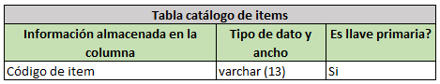

En dicha tabla deberá insertar los siguientes registros manualmente, haciendo uso del diseñador del SQL Server Management Studio (SSMS):

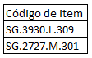

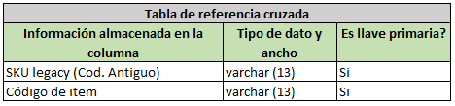

Nótese que ambas columnas son llaves primarias, eso significa que la llave primaria es de tipo combinada.

En dicha tabla deberá insertar los siguientes registros manualmente, haciendo uso del diseñador del SQL Server Management Studio (SSMS):

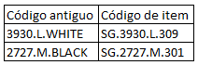

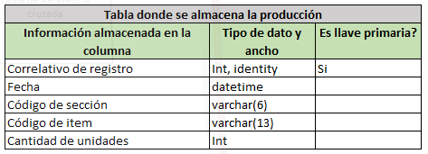

La información que se almacene en la tabla de producción, deberá ser insertada a través de un procedimiento almacenado.

La relación de las tablas deberá quedar como en el siguiente diagrama:

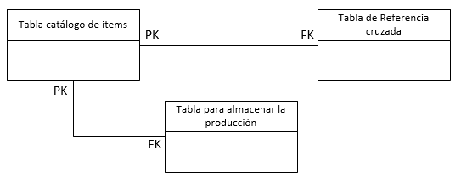

1. Cree un función de tipo escalar que acepte 3 parámetros de tipo varchar en los cuáles recibirán el código antiguo, la talla y el color. Esta función deberá concatenar estos 3 valores según el formato que se encuentra en la tabla de referencia cruzada, luego ir a buscar a dicha tabla el valor ya concatenado (código antiguo) y devolver como resultado el código de item equivalente (1.5 Pto.)gres
2. Cree un procedimiento almacenado que realice la inserción en la tabla para almacenar la producción. Deberá recibir como parámetros los datos que se desean almacenar en dicha tabla, sin embargo, para el caso del código de item, este procedimiento aceptará como parámetros de entrada los valores por separado del código antiguo (estilo, talla, color) y hará uso de la función del paso anterior para obtener el código de item equivalente y ocuparlo en la inserción del registro (1.5 Pto.)
3. Cree un procedimiento almacenado que devuelva la información (Fecha, código de célula, código de item, cantidad de unidades) de la tabla donde se almacena la producción. (1.5 Pto.)

**Parte 2: ASP.NET**

1. Cree un proyecto tipo website usando el lenguaje de su preferencia (vb.net o c#), nómbrelo “Produccion_[primera letra de su primer nombre][primer apellido]”. (Ej.: Produccion_mabrego) (0.5 Pto.)
2. Cree un formulario web y nómbrelo “frmIngresoProduccion”, asígnelo como formulario de inicio. Siga el siguiente formato (0.5 Pto.):

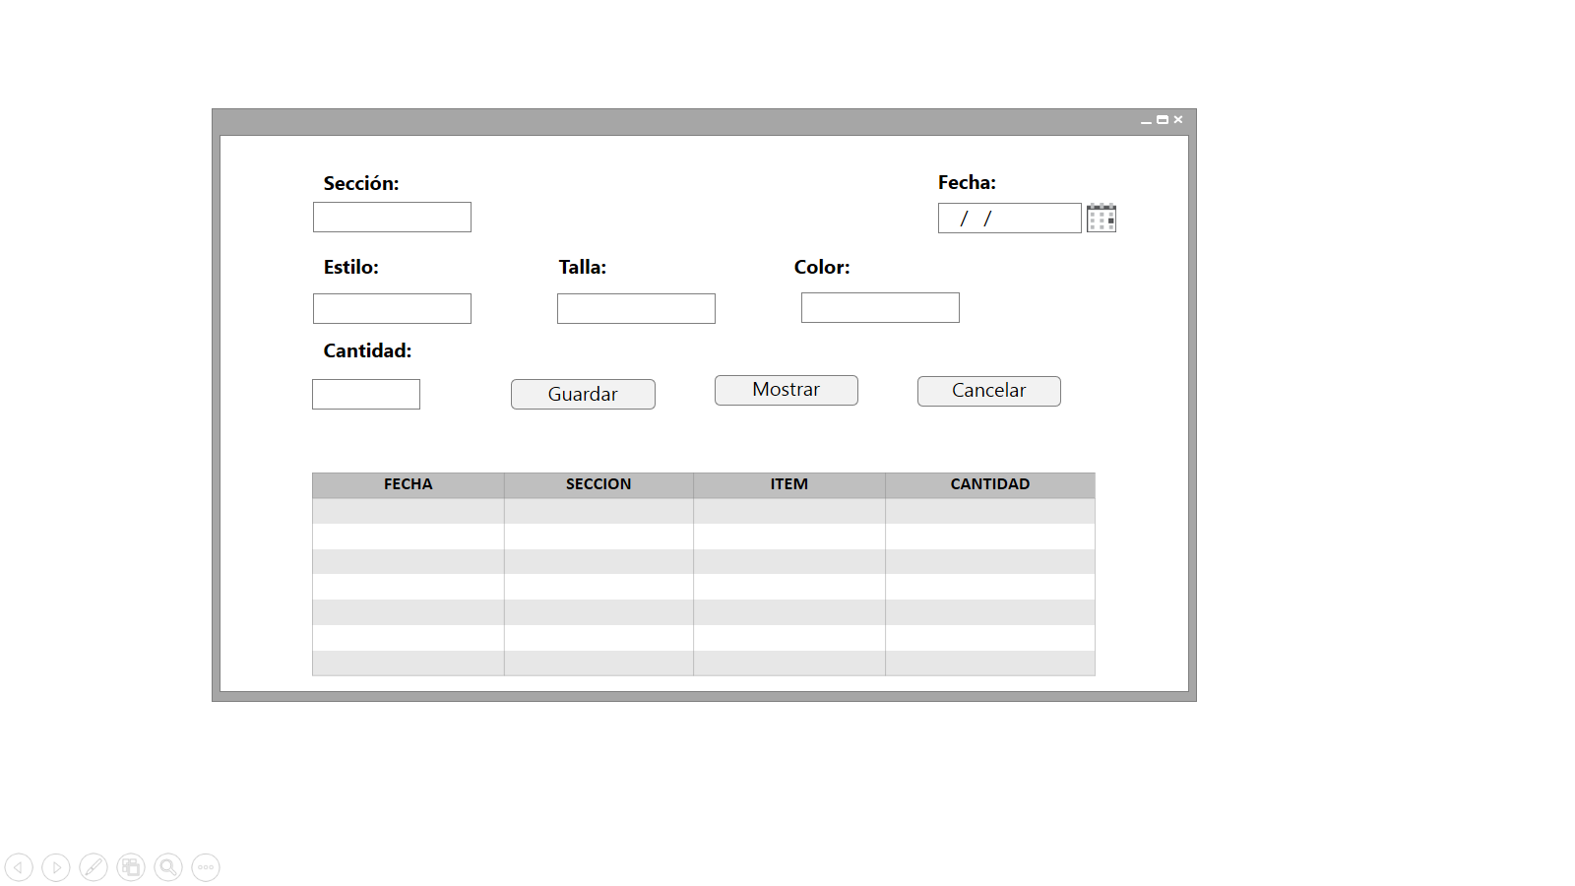

1. Seleccione la cadena de conexión correcta (0.5 Pto.):
   1. User ID= [usuario] ;Password= [clave] ;Data Source= [nombre_servidor]
   2. Workstation ID= [nombre_servidor] ;User ID= [usuario] ;Password= [clave] ;Data Source= [nombre_servidor] ;Initial Catalog= [nombre_base_datos] ;Persist Security Info=False
   3. User ID= [usuario] ;Password= [clave] ;Initial Catalog= [nombre_base_datos] ;Persist Security Info=False
2. Use la cadena de conexión seleccionada en la pregunta anterior para que el formulario interactúe con la base de datos de la siguiente forma (2 Pto.):

**Botón Cancelar**: Debe limpiar todos los campos y el grid.

**Botón Guardar** : Debe INSERTAR un registro (usando el procedimiento del punto 5 de la parte 1 del exámen).

**Botón Mostrar** : Al dar clic en este botón, debe refrescar la información del grid (usando el procedimiento del punto 6 de la parte 1 del exámen)

Ejemplo de cómo debe verse el formulario:

